2009届高三地理二轮复习
专题七 区位选择
（长沙县实验中学 周维）
〖主干知识整合〗
一、农业区位因素分析
1.自然因素
气候：由地图判读出：是×气候，（雨热同期、光热水组合好，日照充足、昼夜温差大、若是棉花种植，则可以加上棉花生长后期多晴天，有利于棉花采摘）
地形：由地图判读出：地形为平原或三角洲，或地势低平或地形平坦开阔
土壤：是×土壤，土壤肥沃深厚或土壤较肥沃（棉花种植则突出：沙性土壤，排水性好）
水源：临近水源（河流、湖泊或冰川融水、地下水充足），水源充足，灌溉便利
2.人文因素
市场：该地区人口稠密或工矿业发达或城市较多，市场广阔（对商品农业影响大）
交通：临近河或湖，水陆（海陆）交通便利或河流交汇处，内河航运发达（对商品农业影响大）
政策：国家政策的支持（扶持、鼓励）
科技：科技水平高或科技发达（附近有大量的高等院校和科研场所）
劳动力：人口稠密，劳动力丰富，劳动力工资低
工业基础：工业发达，工业基础雄厚（为农业生产提供生产资料）
历史：种植历史悠久（传统农业区，如我国的水稻种植业）
其他：地广人稀土地广阔，土地租金低（适宜发展商品农业，如中国东北、美国中部平原）
3.自然对农业的不利的区位因素
洪涝、干旱、台风、春季低温、寒潮等气象灾害；热量、光照、水源、土壤肥力等不足，酸碱度偏高；
如：所有季风气候区发展农业最有利的条件都有：雨热同期。不利条件：多干旱和洪涝灾害。
地中海式气候区发展农业有利的条件：光热充足。不利条件：雨热不同期。
二、工业区位因素分析
1.自然因素
土地：土地平坦开阔，利于建厂
水源：临近河流、湖泊或降水多，水源充足（特别像钢铁厂、化工厂等）
2.经济因素
原料：临近某原料产地，原料充足（原料指向型工业）
能源：临近某能源产地（如煤、石油、天然气、水能、风能…），能源充足──（动力指向型）
市场：人口稠密或人口密集，市场广阔（对市场指向工业更明显）
交通：临海或海港、临河湖或河流交汇处、临铁路高速公路或航空港，交通便利
劳动力：人口稠密，劳动力资源丰富──劳动密集型工业
科技：科技发达或临近高等院校或科研院所，劳动力素质高──技术密集型
农业基础：临近商品粮基地或农业产区，农业基础雄厚或农业发达（为工业生产提供原料）
历史：工业基础雄厚
政策：国家政策的扶持
3.社会因素
国家政策：国家政策变化（解决就业的工厂设在不盈利的区位；为缩小经济差距进行的西部大开发）
国防安全：某时期国防需要
个人行为（或偏好）：如海外华人、华侨的投资
工业惯性：考虑搬迁费用或政府的影响或出于对当地经济的考虑等
4.环境因素
风向：严重污染大气的工厂，应该在城市主导风向的下风口地带，或者在主导风向的垂直两侧选择厂址，季风区布置在当地最小风频的风向的上风地带
水源：有废水排放的工厂应布局在远离水源地或远离河流上游区；自来水厂布局在居民区的水源地上游或河流上游地区
距离居民区、农田的远近：占地面积小无污染的工业，布局在城区；用地规模较大、污染较轻的工业可布局在城市的边缘或近郊地区；严重污染难以治理的大型企业，宜布局在远离市区的远郊或郊外
生态环境：工业布局应远离生态环境脆弱地区
三、城市区位因素分析
1.自然因素
地形：等高线地形图判读出：地形平坦开阔
气候：由题设得出是什么气候，总结出：降水适度，气温适中
河流：由地图判读出临河：①运输功能：河流交汇点、过河点、河口、河运的起点或终点，交通便利②供水功能：临近河流，水源充足或丰富
2.社会经济因素
自然资源：判读图中某地是否有某种自然资源或临近某种自然资源
交通运输：由地图判读图中某地是否临铁路、公路或高速公路、港口或码头、以及多种交通方式的交汇处交通便利
农业基础：本地农业基础雄厚（为城市发展提供大量剩余农产品）
政治：是否为行政中心（如省会、首都）
旅游：该城市旅游资源是否丰富，旅游业是否发达
科技：该城市是否科技发达
宗教：是否为宗教圣地（拉萨、麦加、麦地那、耶路撒冷等，一般城市都不要考虑）
军事：一般城市都不要考虑
四、交通线区位因素分析——起决定作用的是社会经济因素
1.自然因素
地形地质：
①平原：限制少，少占好地，处理好与农田水利建设、城镇发展的关系
②山地：尽量沿等高线修筑，尽量避开地形地质复杂的地区（隧道避开断层，陡坡上修成“之”字型弯曲或开凿隧道）
水文：避开沼泽地，尽量避免跨越河流，减少桥梁总长度、投资、施工量
气候：注意暴雨、大风等出现的强度和频率，冻土、积雪的深度，桥涵孔径大小、路基高度都需要根据当地暴雨强度来设计
2.经济因素
（1）合理布局交通运输网
（2）促进沿线经济发展（注意有的交通线是带动目的地的经济发展，比如粤海铁路，主要是带动海南岛的经济发展）
（3）带动当地旅游业的发展
（4）将当地的资源优势转化为经济优势
（5）加强与××地的联系，促进外向型经济的发展（靠近国境的铁路、公路、高速公路有促进对外贸易的发展（发展边境贸易））
其他可考虑的因素：（1）铁路、公路国道线基本方向以直达为主，并适当照顾沿线重要经济点，通过城市时应从城市边缘经过（减轻对市内交通的影响）
（2）省道等地方性公路，则以满足地方经济发展和居民需要为主，可以通过当地的居民点、车站、码头等
3.社会因素
- 巩固国防，维护祖国统一
- 加强民族团结、促进少数民族地区或革命老区经济发展
五、交通运输网中点的区位因素分析
（一）港口的区位
1.自然条件
航行条件：等深线密──江阔水深，空间大，便于航行（水深、航道宽、直）
停泊条件：①处于峡湾，是天然避风港；②江阔水深，空间大便于停泊
筑港条件：平原或三角洲──地形平坦，坡度适当，地质稳定，有利于筑港
2.社会经济条件
经济腹地：①经济腹地经济发达，辐射范围大，客货集散量大（影响港口的兴衰）；②与经济腹地有便利的交通联系
城市依托：单一大城市或某个城市群为依托，为港口提供人、财、物的优势国家政策：政策支持，如自由贸易港，对外开放港
（二）汽车站的区位
汽车站区位选择的总原则是能够最大限度地方便旅客，即：①路宽，与市内外交通联系方便；②地形平坦面积较大；③工程量小。
（三）航空港的区位
1.自然条件
地形：平坦开阔、坡度适当，保证排水
地质：有良好的地质条件，地基要稳，坚实
气候：少云雾、大风、暴雨天气
2.社会经济因素
交通：距市中心有适当距离且要与市内有便利的交通联系
经济：要建在经济发达的地区
跑道走向要与盛行风向一致，有利于逆风起飞和降落
六、水电站的区位分析
水量：与气候、干湿地区、河流的补给、流域面积或集水区域有关（由河流的位置判读），水量大
落差：与穿越等高线有关或位于阶梯过渡处，落差大
具体开发：与地质、地貌（地形图上一般要为峡谷，为了减少投资和工程量；地基要稳、坚实，少地质灾害；与水库选址相同）有关。
经济因素：考虑有没有市场需求（经济发达地区，对电能需求量大）
七、水库坝址的区位选择
1.选在河流较窄处或盆地、洼地的出口──原因：峡谷工程量小，工程造价低；盆地、洼地地形建水库库容量大
2.选在地质条件较好的地方，尽量避开断层、喀斯特地貌等，──原因：防止诱发地震、滑坡
3.考虑占地搬迁状况，尽量少淹没良田和村庄
八、卫星发射基地的区位分析
1.自然因素
气象条件：天气晴朗，大气透明度好，便于对卫星跟踪观察
初速度：地球自转的速度──纬度低，初速度大（如建设中的海南卫星发射场）；纬度高，初速度小。同一纬度，地势高，初速度大，初速度大有利于降低发射初速度（也与能源有关）
地形：地形开阔，便于对卫星的跟踪观察。
地质：地质条件稳定，无地震、泥石流等地质灾害
水源：水源充足
能源：向东发射，节约能源
2.人文因素
人口密度：地广人稀或人烟稀少，不干扰居民生活
交通便利：我国的四个航天基地都便利
国防安全：如西昌最突出（越靠近内陆越安全）
航天工业基础较好：如太原
九、卫星着陆基地的区位分析
气象条件：天气晴朗，大气透明度好，便于对航天器的跟踪观察。
地形条件：地形平坦、开阔，少河流峡谷，有利于航天器或航天员的安全和便于目标搜寻
地质条件：地质条件稳定
人口密度：地广人稀或人烟稀少，不干扰居民生活
十、发展海洋水产业的区位分析
1.大陆架宽、浅，水温适宜，阳光充足，有利于生物光合作用
2.入海河流或径流带来丰富的有机质和营养盐类
3.寒、暖流交汇，海水发生搅动或温带海区冬季海水上泛，营养盐类丰富
十一、旅游业区位分析：
旅游活动包含三要素（从三要素去分析，有利于增强记忆）：
1.旅游者：主体
相当于市场（临近经济发达地区，市场广阔）
2.旅游资源：客体
A.旅游资源的质量、旅游资源的集群状况、地域组合状况。（旅游资源的质量高、集群状况好、地域组合好）
B.市场距离：旅游地的最优吸引半径（大或小）（即旅游资源与旅游者之间的距离）
C.环境承载量：旅游活动容纳的能力（容人量）大或小。
3.旅游业：媒介
A.地区接待能力：强或弱
B.交通位置及通达性：直接影响游客和数量
十二、商业街的区位分析
市场最优：城市几何中心，商业活动范围大── 一般以零售为主
交通最优：市区环路或高速公路边缘或街角处，交通便利── 一般以批发为主
商业小区：便民最优──建在居民住宅区内，由多种营业点组成

重点问题探究

【例1】20世纪80年代，我国在沿海设立了一批对外开放港口城市，开启了外商在中国大规模投资的序幕。根据下述资料，结合所学知识，回答（1）~（4）题。（2008年广东卷）
资料一：见图19
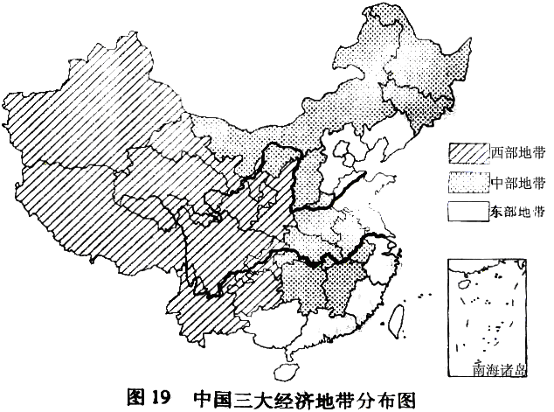
资料二：见图20
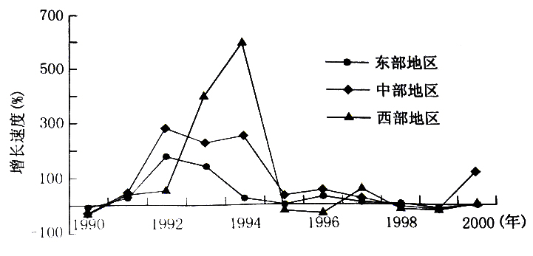
图20外商在中国东中西部投资增长速度图
资料三：见图21
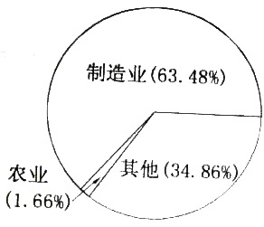
图21 外商在中国投资产业结构图 （2000年）
资料四：见表2
表2 不同年代外商在中国直接投资的地区比例（%）
 | 1990年 | 1995年 | 1999年 | 2000年
东部地区 | 93.86 | 87.69 | 87.77 | 87.83
中部地区 | 3.87 | 9.25 | 9.38 | 9.17
西部地区 | 2.27 | 3.06 | 2.85 | 3.00
（1）图20表明外商在中国东—中—西部投资增长速度随时间变化的共同特征是__________
__________,外商投资快速增长的原因是____________________（填正确项字母）。（6分）
A、自然条件优越 B、市场潜力大
C、矿产资源丰富 D、我国市场经济体制逐步成熟
E、发达国家和地区进行产业转移
（2）图21表明外商在中国投资的产业结构特征是_________________;表2反映出外商在中国投资的地区分布特征是______________(4分)
（3）分析外商在东部投资的原因（8分）
（4）中西部应该采取哪些对策吸引投资（3分）
〖解析〗本题主要考查考生从图标中获取地理要素和定量关系的能力，描述、分析地理事物的能力以及探究和解决地理问题的能力，考查考生综合分析自然因素、人为因素对经济活动的影响。体现地理学科的综合性。
〖答案〗：（1）共同特征：
- 外商在中国投资增长速度变化大（波动性强）；
- ②1990-1992年增长（上升）；
③1994-1995年和1997-1999年减小（下降）；
④1992-1994年增长速度最快；
⑤1998-1999年增长速度最慢。
BDE
（2）产业结构特征：主要集中在制造业（第二产业）。
地区分布特征：
①主要集中在东部地区（沿海地区）或集中程度高；
②东部高西部低（从东部向西部递减）。
（3）原因：
①地理位置优越；②交通便利；③地势低平，气候温和多雨（气候条件优越）；
- 经济发达，城市密集；⑤基础设施完善；⑥人口众多，劳动力资源丰富；
⑦文化科技发达，人口素质高；⑧市场潜力大，居民消费水平高，购买力强；
⑨经济腹地广；⑩市场经济体制健全，优惠政策多（政府管理比较高效）。
- 对策：
①提高办事效率，优化投资环境；②加强基础设施建设；
③改善生态环境； ④加大教育投入，培养高素质人才；
⑤扩大税收等优惠政策；⑥调整产业政策，引导投资方向。

【例2】读冀北某地等高线地形图（图4），回答1～2题。（2008年高考天津卷）

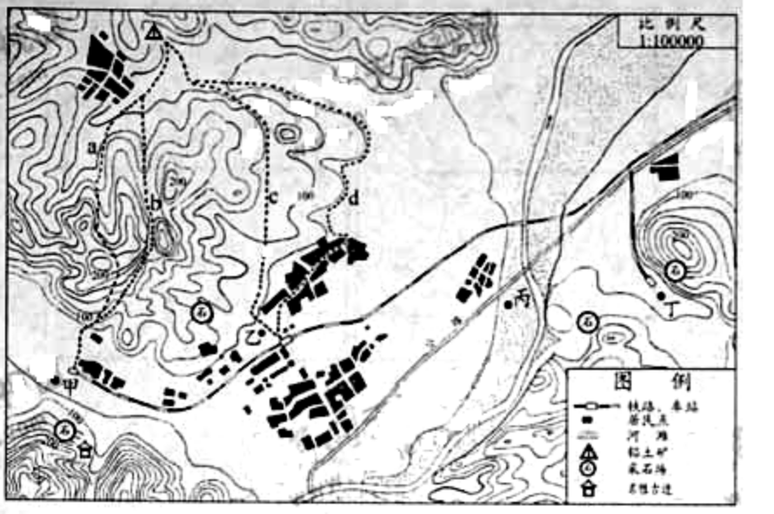
图4
1．为把铝土矿石运到火车站，计划修一条公路，合理的选线是a、b、c、d中的
A．a B．b C．c D．d
2．图中有四座小水泥厂，原料主要来自采石场，产品主要外运，若在环境整治中只保留一座，应保留
A．甲 B．乙 C．丙 D．丁

〖解析〗： 1. 此题主要考察公路选线的原则，公路选线应该选择两条等高线之间地势比较平坦的地方，同时该题还要考虑到达火车站，故选择丙是最佳的。2. 该题要选择既靠近采石场又靠近火车站的地方
〖答案〗： 7.C 8.D

【例3】读我国某区域图，回答下列问题。（2006年四川卷）
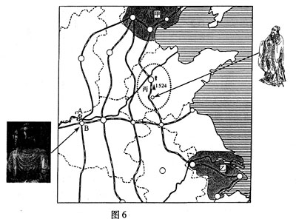
（1）图示北部平原地区春季土壤旱情严重，试分析其主要原因。
（2）图中A是所在河流上迄今争议最少的水利枢纽工程，其名称是__________。该水利枢纽工程以下河段径流量沿途变化的趋势是_____________，试分析其原因。
（3）图中甲、乙两阴影区均是著名工业区。乙工业区与甲工业区相比，工业发展的条件有何差异？
（4）东南亚华侨对中华文化心仪已久。一华侨旅游团参加了某旅行社组织的历史文化七日游。入境后，首先乘飞机到达著名古都城市B游览，该城市位于___________文化副区。然后前往旅游热线区丙浏览，该旅游区有“一山一城一圣人”的说法。据此说法并结合图示分析丙区游览价值高的原因。
〖解析〗：本题综合考查了华北平原与京津唐、沪宁杭工业区的地理特点。华北平原春旱严重从自然原因考虑有此时我国雨带还在南方，华北降水少，而气温回升快；人文原因主要是此时农业需水量大；甲为京津唐工业区，乙为沪宁杭工业区，两工业区相比，乙工业区资源和能源缺乏；水资源丰富；农业基础较好；河运发达。
〖答案〗：（1）冬春季节降水少；春季气温回升快，多大风，蒸发强烈；农作物需水量大。
（2）小浪底 逐渐减少 地上河，流域面积小，支流汇入少；沙质土壤，沿途河水下渗严重；沿途工农业及生活取水量大。
（3）能源和矿产资源缺乏；水资源丰富；农业基础较好；河运发达。
（4）中原 泰山（是断块山，为五岳之首）具有美学、科学和历史文化价值，泉城济南具有美学、科学和历史文化价值，曲阜“三孔”具有历史文化价值；
3个旅游地分布集中（距离较近），连成一线，旅游资源集群状况好；自然与人文景观配合好，景观特征具有独特性。

专题训练

一、选择题
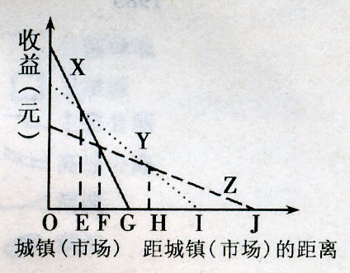
假定城镇是唯一市场，城镇周围是条件均一的平原，种植农作物的收益只与市场价格、生产成本和运费有关，其关系表达式为：收益＝市场价格－生产成本－运费。单位面积甲、乙、丙农作物，其市场价格分别为600元、1000元、1400元，生产成本分别为200元、400元、600元，运费与距离成正比。9.1图是这三种农作物收益随距城镇（市场）的距离变化示意图。据此回答1～3题。
1.X、Y、Z线代表的农作物依次是（ ）
A.甲、乙、丙 B.乙、丙、甲
C.丙、甲、乙 D.丙、乙、甲
2.在距城镇OJ范围内，为取得最佳综合经济效益，种植这三种农作物的界限应该是（ ）
A.E、F B.F、G C.E、H D.F、H
3.与其它两作物相比较，单位面积作物Z（ ）
A.单位距离运费最低 B.单位距离运费最高
C.随距城镇距离增大收益递减最快 D.总是收益最低
下表为四种农产品产销资料，假若该地区是一个地势平坦的平原，可以种植花卉、蔬菜、稻米、甘蔗等农作物，其产品全部供应其中心城市。据此回答4-7题。
项目／作物 | 花卉 | 蔬菜 | 稻米 | 甘蔗
市场价格(元／kg) | 5 | 3 | 2 | 1
生产成本(元／kg) | 2．5 | 2 | 0．8 | 0．4
运费率(元／kg·km) | 0．5 | 0．3 | 0．01 | 0．0l
单位面积产量(kg) | 20 | 15 | 4 | 10
4.该地区可能是我国的 （ ）
A．三江平原 B．华北平原
C．太湖平原 D．珠江三角洲
5.根据该资料信息可知，如果该地距离中心城市为1km，则从经济效益看，最适宜种植哪两种作物
A．水稻、甘蔗 B．花卉、蔬菜 C．花卉、甘蔗 D．蔬菜、甘蔗
6.从经济效益看，上述两种作物应种植在以城市为中心的 ( )
A．2．5km B．3．5km C．4．5km D．6．0km
7.当距离达到多少千米以上时，四种农作物中以种植水稻的经济效益最高 ( )
A．15km B．20km C．30km D．45km
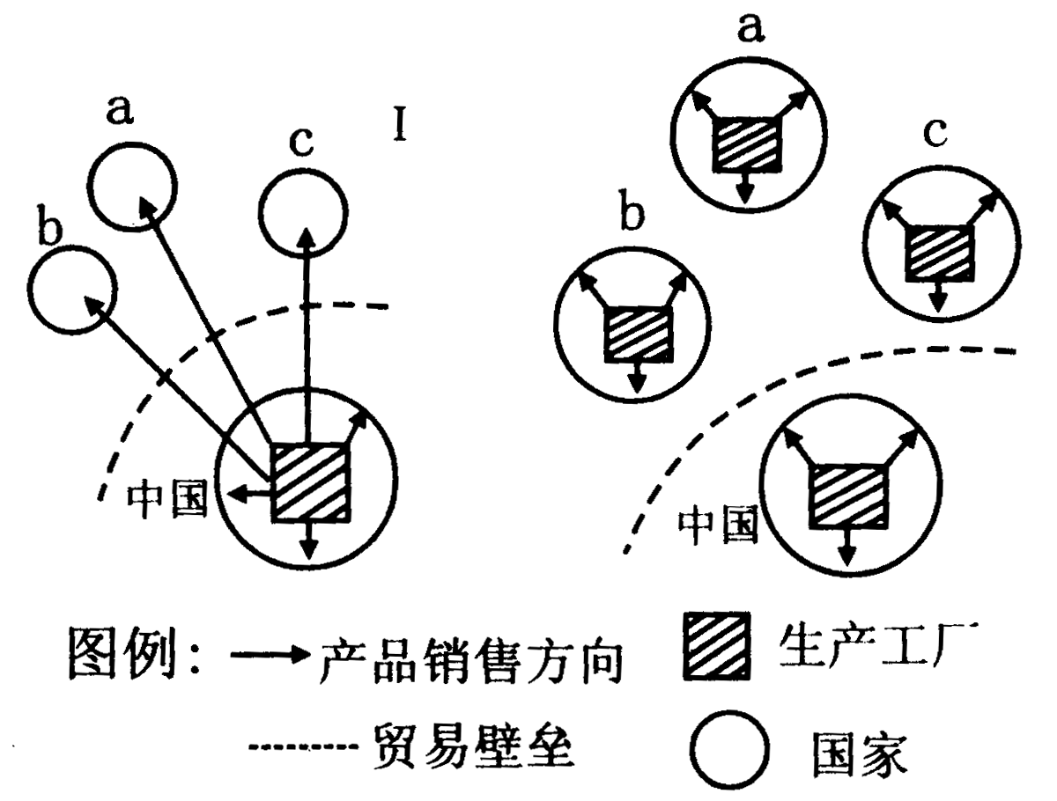
图二表示我国某工业公司生产发展的三个不同阶段。a、b、c三国均为发达国家。第一阶段是该公司苦练“内功”，迅速占领国内市场的阶段；第二阶段是将国内生产的产品销往a、b、c三国的阶段；第三阶段是该公司为避开贸易壁垒，分别在a、b、c三国投资办厂，扩大其产品在当地市场的销售量的阶段。据此回答8-9题：
图二
8、该公司在第一阶段与a、b、c等发达国家同行业 公司相比，在生产上的优势可能在于
①市场；②原料；③劳力；④动力；⑤交通；⑥科技。
A．①③ B．①④ C．②③ D．⑤⑥
9、该公司发展业务到第三阶段，将可能失去的优势是
①品牌优势；②技术优势；③成本优势；④管理优势；⑤服务优势。
A．①④ B．②③ C．③④ D．④⑤
下图为某跨国公司投资地域变化图，a、d两国均为发达国家，b、c两国均为发展中国家。判断分析完成10～13题。
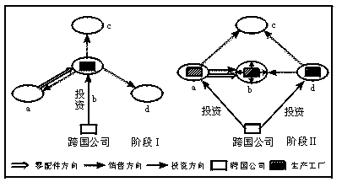
10在阶段Ⅰ，影响跨国公司投资设厂的主导因素是 （ ）
A.市场 B.劳动力 C.科技水平 D.原材料
11在阶段Ⅱ，影响跨国公司投资设厂的主导因素是 （ ）
A.市场 B.劳动力 C.科技水平 D.原材料
12跨国公司投资的地域变化，说明了 （ ）
A.发展中国家政局不稳，是造成投资变化的主要原因
B.劳动力是影响投资的主要区位因素
C.跨国公司抑制了全球贸易的发展
D.各个国家或地区的区位优势在不断变化
13.二战后，跨国公司迅速发展，必然导致 （ ）
A.国际贸易方式多样化 B.区域集团化趋势加强
C.世界市场的商品结构复杂化 D.世界市场竞争更加剧烈
下图是某跨国公司某电子工业产品发展的三个阶段和在甲、乙国家或地区的产销情况图，回答14～17题。
14．关于甲、乙两图的叙述正确的是
A．甲图代表发展中国家或地区，乙图代表发达国家或地区
B．I阶段中，甲地处于生产阶段，乙地处于研制阶段
C．II阶段中，甲地进口产品，乙地出口产品
D．III阶段中，乙地生产和消费的增长速度都大于甲地
15．图中第III阶段，反映了
A．生产重心一直在甲地
B．消费重心随生产重心而转移
C．标准化产品的生产使该产品生产的地域范围扩大
D．乙地生产能力的提高主要是因为科学技术水平的提高
16．在产品进行标准化装配生产的阶段，跨国公司选择在欠发达国家投资生产，原因主要是这些国家
A．有较丰富的廉价劳动力 B．有较便宜的地价
C．有便利的交通 D．有较丰富的原燃料供应
17．该产品最可能是
A．飞机 B．电视机 C．计算机芯片 D．精密仪器
读我国各交通运输方式在旅客周转量中份额的变化图，读图回答问39-40题。
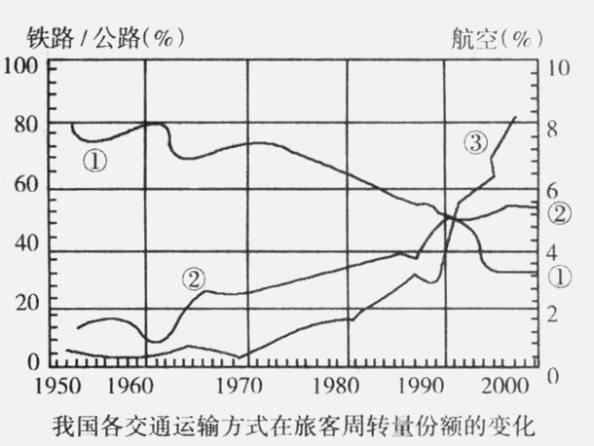
- 图中①、②、③所代表的运输方式分别是
A．铁路、航空、公路 B．公路、铁路、航空
C．航空、公路、铁路 D．铁路、公路、航空
19、在货运中主要采用③运输方式的企业是
A．原材料重量轻、产品价值低B．原材料重量大，产品价值高
C．原材料重量大，产品价值低D．原材料重量轻，产品价值高

二、综合题
20．读图，完成下列问题。
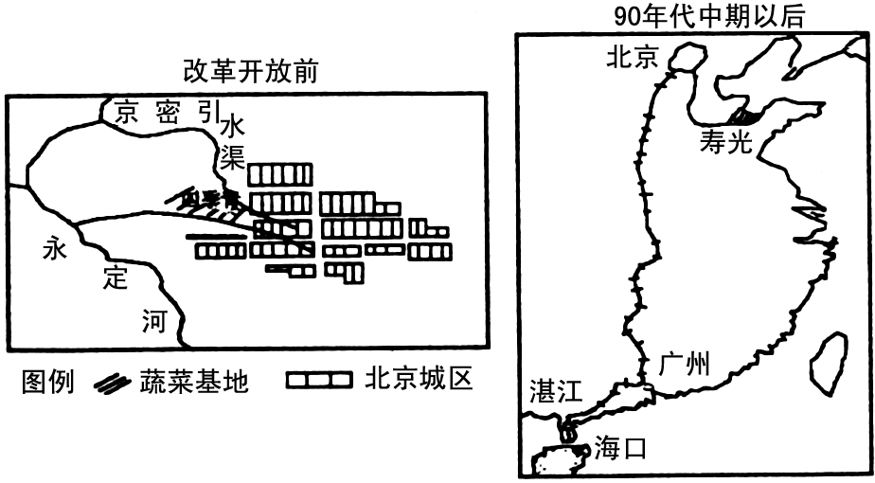
(1)请分析改革开放前，四季青作为北京市蔬菜生产基地的原因。

(2)试从社会经济条件分析，是什么因素的变化促使海南岛成为北京蔬菜生产基地?

(3)请分析90年代中期后，是什么自然因素使北京附近地区不能成为北京的蔬菜生产基地?

(4)海南岛与山东寿光相比，蔬菜生产具有什么自然条件上的优势?

21城市是社会经济发展最活跃的地区,读图并回答问题
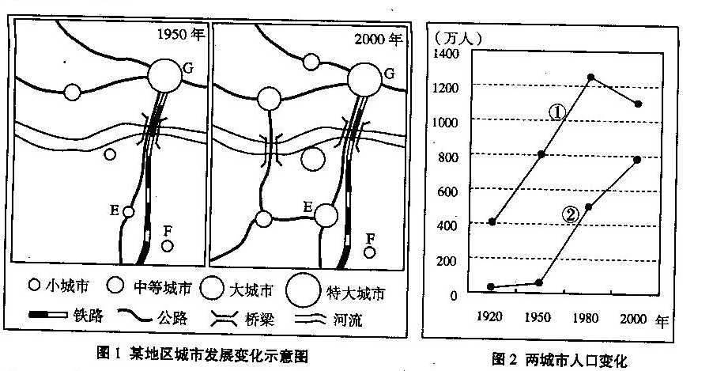
（1）1950～2000年，该地区城市发展变化的特点是 、 、 、一般说来，城市化水平不断提高的重要标志 。
（2）与F城相比，E城的城市规模从小到大，说明 运输对城市发展具有明显的推动作用。
（3）图2的①、②两线中，反映G城人口变化特点的是 线。这说明20世纪80年代G城的人口变化特点是 其原因是存在 等社会经济问题。
（4）城市的迅速发展会改变土地的利用方式并对自然环境各要素产生不同程度的影响，如工业废渣中的有害物质会对土地质量产生不良影响。此外，城市的发展对自然环境其他要素的不良影响还表现在
①对生物：
②对气温；
③对降水：
④对地下水：
（5）城市发展同时也促进了社会经济的和谐发展，主要表现在 （多项选择）
A．满足人们更多的物质生活和精神生活需求
B．促进产业结构的良性变化
C．吸纳农村剩余劳动力，扩大城乡差别
D．增强规模经济效应和集聚效应
22读上海市略图，分析回答下列各题。
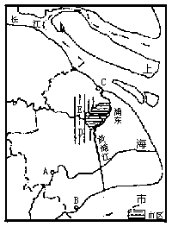(1)自来水厂的取水口将移到黄浦江上游的A处的原因是__________________________。
(2)B处是金山石化总厂，其布局的合理性是___________。
(3)C地是宝山钢铁集团公司，根据工业的区位因素分析宝钢布局的合理性。

(4)图中D、E是近郊区，在此发展农业生产农民主要考虑_______及_______的变化。该处适宜发展的农业部门是__________________等。
(5)港区和保税库区，以及大型火电厂和石化厂宜选建在上海市哪一位置，请在图上用F标出其位置，并说明理由。

(6)上海港是位于长江三角洲上的一个_______港，也可以作_______港，主要港区沿_______江分布。上海港所在地区的地形特点是__________________，对港口建设的影响是_______。影响上海港发展的主要社会经济条件是①_______________；②______________。
(7)试分析上海浦东开发区建立的优势区位条件。开发和建设浦东对上海市社会经济发展和城市环境有何意义？

参考答案：
1-10：D C A D B A C C B B
11-19 C D D D C A B D D
20．(1)位于北京城郊；接近消费市场，运输成本低；附近水源丰富；(2)交通运输和冷冻保鲜技术的发展；(3)缺水；(4)纬度低，光热充足，一年四季连续生产，降水较丰富。
21. （1）城市规模扩大 城市人口增加 城市数量增加(或出现城市群) 城市人口占总人口的比重不断增加
（2）公路
（3）① 人口数量不断下降 环境污染（或交通拥挤） 地价上涨（或经济效益下降）
（4）①城市建筑面积扩大减少了生物多样性
②温室气体排放多，出现“热岛”现象
③烟尘排放量多，城市多雨雾天气（或城市多酸雨）
④减少降水对地下水的补给（或造成对地下水的过量开采和污染）
（5）ABD
22. (１)A处位于河流上游，水质好，污染轻 (２)石化厂属于严重污染工业，污染大气和水源；而B处远离市区，并处于两个盛行风向的垂直 (３)接近消费市场；处于长江口，接近水源；处于市郊，用地条件好；基础好，技术力量强；社会协作条件好；接近深水港，交通便利；远离市区，处于河流下游，两个盛行风向垂直方向的郊外，对上海市区环境污染少 (４)市场区位 需求量 蔬菜、花卉等园艺业、奶牛业、家禽饲养业 (５)F应标注在黄浦江下游和长江口，上海市区的东北方向。理由：该处接近深水港，交通方便；处于河流下游，两个盛行风向垂直方向上 (６)海 河 黄浦 地势平坦开阔，坡度极缓 有利于港口设备、建筑和仓储的平面布局，但由于坡度极缓，水流分叉多，流速慢，航道容易淤塞 有中国经济最发达的地区作为腹地，上海市为依托 (７)水陆交通便利；技术力量雄厚；农业基础好；水源充足；劳动力丰富且素质高；市场广阔；靠近上海市老城区，老城区基础好，势力雄厚，对新区开发起着支持作用；国家的优惠政策等。 浦东为上海高新产业发展的首选地，高新工业的发展可促进上海市的产业升级和结构调整，促进上海市社会经济的健康快速发展；有利于上海市老城区人口向新区迁移，防止老城区因人口和工厂过分集中产生的城市环境问题。

